Grupperådsmøde/forældremøde i Ordrup Gruppe 2021

Tid: Mandag den 12. april kl. 17 til ca. 18
Sted: Morescosvej 1A, 2920 Charlottenlund
I år bliver grupperådsmødet (forældremødet) i Ordrup Gruppe en smule anderledes (det har noget med en pandemi at gøre). Mødet bliver holdt udenfor og er kun for forældre. Et årligt grupperådsmøde er påkrævet for at Ordrup Gruppe kan være en del af Det Danske Spejderkorps ifølge korpsets vedtægter, og det er også en forudsætning for, at vi kan få tilskud fra Gentofte Kommune. Der er en fast dagsorden, som vi i år har kogt ned til kun det nødvendige, for at vi ikke skal blive alt for kolde. Husk varmt tøj. Indkaldelsen bliver sendt ud pr. mail den 24. marts, hvor relevante navne vil stå. Dem skriver vi ikke her på hjemmesiden.
Det er ligeledes et krav for, at vi kan være lovlige, at der sidder forældre i styrelsen. Under punkt 8. kan man se, at vi har brug for forældre der.

Dagsorden:
- Velkommen.
- Valg af dirigent og referent.
- Beretning fra formanden.
- Beretning fra gruppelederen Tinka (Kamilla Hauritz).
- Beretning fra Blåmejser, Juniorer og Troppen.
- Fremlæggelse af regnskab og budget.
- Udviklingsplan – se nedenstående.
- Valg til styrelsen.
På valg: der er brug for nye forældre til styrelsen, vores eneste menige forældrerepræsentant udtræder! Øvrige medlemmer genopstiller.
- Valg til Korpsråd: Skilli genopstiller og Gnist stiller op.
- Valg til Divisionsråd, GL Tinka/Kamilla Hauritz, GA Katja Salomon Johansen, JL Rusa og Brændenælde genopstiller. JA Flamme stiller op .
- Der skal vælges revisor, revisor genopstiller.
- Evt. indkomne forslag. Hvis du har et forslag til et punkt, så skriv en mail til Tinka
kamilla.hauritz@gmail.com inden 29. marts.
- Eventuelt.

Bemærk: Grupperådsmødet/forældremødet er spejdergruppens ”generalforsamling”. Godkendelsen af gruppens aktiviteter, regnskab og budget er vigtig for at forblive medlem af Det Danske Spejderkorps og for opretholdelsen af tilskud fra kommunen. Vi håber derfor, at I som forældre vil prioritere at bruge tid på at deltage i mødet.

SU til Tinka kamilla.hauritz@gmail.com senest den 8. april.

Udviklingsplan 2021
Ordrup Gruppe

Ordrup Gruppe udmærker sig ved at:
… have en stærk kultur baseret på ”mesterlære” i spejderarbejdet
… være en pigegruppe med frirum til at beskæftige sig med alle aspekter af spejderlivet
… udvikle den enkelte spejder til at samarbejde med og indgå i grupper af jævnaldrende

Udviklingsplan:
- Der skal fortsat være fokus på rekruttering af nye spejdere.
- Vi vil prøve GFO-Spejd igen.
- Lederne skal aktivt bede forældrene om hjælp og om at bakke aktivt op om spejderarbejdet.
- Nuværende Seniorer og assistenter skal sluses ind som kommende ledere i gruppen. Vi arbejder for at forældre får mulighed for at prøve kræfter som assistenter for Blåmejserne. Fokus på lederuddannelse med tilbud og opfordring til at deltage i relevante kurser.
- Med de givne fysiske rammer og et ønske om at kunne tilbyde et attraktivt spejderliv til alle aldersgrupper er det gruppens mål at opnå en størrelse på:
  - 20-25 Blåmejser
  - 15-20 Juniorer
  - 14-20 Storspejdere
  - En ny ung klan, når de ældste storspejdere skal videre
- Vi skal deltage i ”Kulturdagene” eller tilsvarende offentligt arrangement med et passende og synligt spejdertilbud.
- Vi vil vise spejderne næste grens muligheder, så de bliver nysgerrige på det og vil forblive med at være spejdere. Derfor holder juniorer og troppen møde på samme ugedag, så juniorerne kan se og af og til være med i troppens aktiviteter. Dette ville også lette overgangen fra juniorgren til troppen.

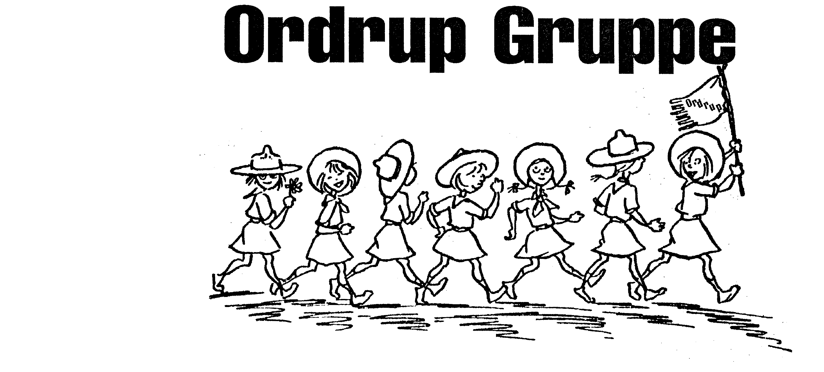
Piger med mod på mere

